不合格销毁登记存单
2022年09月26日惠州市博罗县观音阁市场A6蔬菜档档口销售的菜心样品检测出有机磷和氨基甲酸酯项目不合格。《食用农产品快检结果告知书》（编号：BLGYG-202209260001）及不合格食用农送达《广东省食用农产品批发（零售）市场产品记录登记表》，并告知当事人快速检测的菜心样品检测出有机磷和氨基甲酸酯不合格，判读结果为“不合格”。
当事人陈述对快检结果无异议，采取销毁措施，确认上述菜心5kg，销毁1.3kg。
- 告知当事人不合格原因
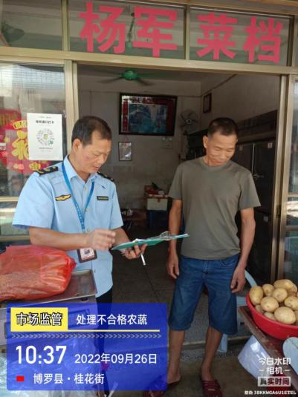
2.销毁样品前
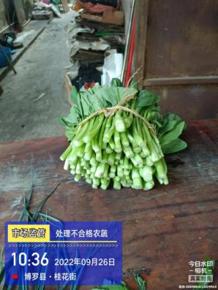
3.销毁样品称重
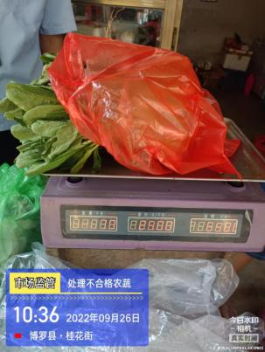
4.销毁样品过程中
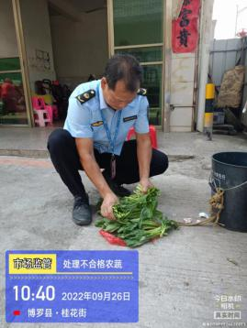
5、销毁样品后垃圾桶
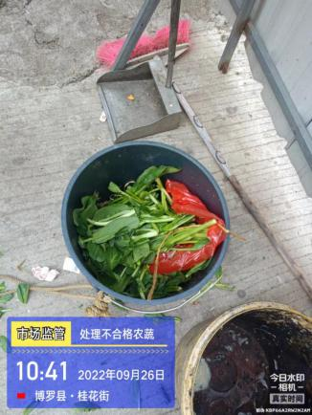

- 档主签名
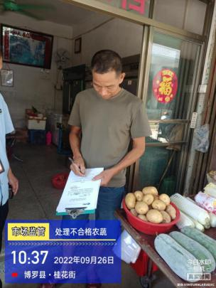

- 市场监督管理部门签名
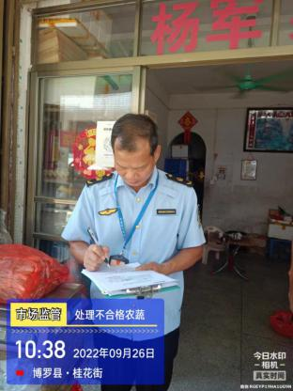
8、不合格销毁登记表
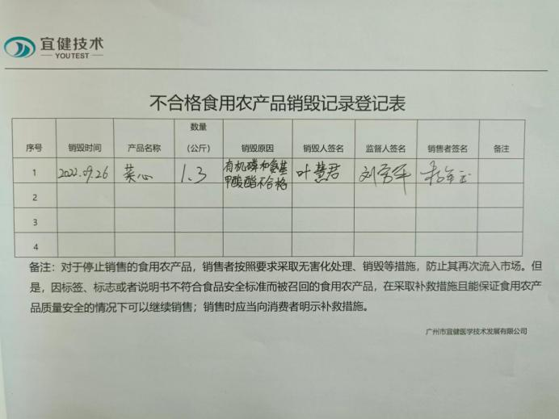

9、不合格告知书

